Министерство науки и высшего образования РФ
Федеральное государственное автономное образовательное учреждение
высшего образования
«Национальный исследовательский технологический университет «МИСИС»

Институт информационных технологий и компьютерных наук (ИТКН)
Кафедра инфокоммуникационных технологий (ИКТ)

Отчет по курсовой работе
по дисциплине «Клиент-серверные приложения и сетевые технологии»
на тему «Проектирование и реализация клиент-серверного приложения»
Вариант № 8

Выполнил:
студент группы БИСТ-24-1
Богданов Дмитрий Сергеевич
Подпись: ________________

Проверил:
доцент каф. ИКТ,
Стучилин В.В.
Дата сдачи: «____» ______________ 2026г.
Оценка:_____________ Подпись:_________

Москва, 2026

Задание:
Разработать два программных модуля. Первый модуль генерирует данные по вершинам дерева в БД. Каждая вершина содержит номера дочерних узлов (максимум три дочерних узла). Наличие, или отсутствие дочернего узла должно определяться случайным образом. Второй модуль должен отображать сгенерированную информацию в виде графического дерева (горизонтального, или вертикального). Историю запросов необходимо сохранять в БД.

Принятые решения по реализации:

Компонент | Назначение
СУБД (SQLite / PostgreSQL 16) | Хранение метаданных деревьев, вершин дерева (с указанием родителя и номеров дочерних узлов) и журнала запросов. SQLite — для локальной разработки, PostgreSQL — при запуске через Docker Compose.
Сервер Laravel 13 (PHP 8.3) | Модуль 1: рекурсивная генерация случайного дерева в БД (TreeGenerationService). Модуль 2: чтение дерева из БД и сборка ответа в JSON (TreeResponseBuilder). Промежуточное ПО LogApiRequest сохраняет каждый запрос в таблицу request_logs.
Клиент iOS (SwiftUI) | Ввод параметров генерации (название, ориентация, глубина, вероятность, seed), запуск генерации, графическое отображение дерева в TreeCanvasView (вершины и направленные рёбра, ориентация вертикальная/горизонтальная), просмотр истории деревьев и журнала запросов.

Структура системы (топология сети с указанием сетевых протоколов):
Серверная часть представляет собой REST-приложение, написанное на фреймворке Laravel 13 (PHP 8.3). Хранение данных осуществляется в реляционной СУБД: по умолчанию используется SQLite (файл database/database.sqlite), при запуске через Docker Compose поднимается PostgreSQL 16. Клиентом является мобильное приложение на iOS (SwiftUI), которое обращается к серверу по протоколу HTTP в формате JSON. При работе в симуляторе iOS используется адрес 127.0.0.1, при запуске на физическом устройстве — IP-адрес компьютера в локальной сети Wi‑Fi.

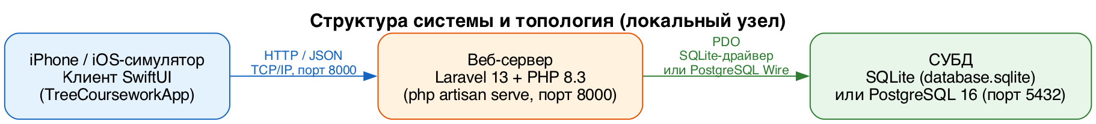
Рисунок 1 — Структура системы: iOS-клиент общается с сервером Laravel по HTTP/JSON, сервер использует PDO для работы с СУБД.

Используемые сетевые протоколы

Протокол | Уровень / назначение
HTTP/1.1 | Прикладной уровень: REST-запросы клиента к API Laravel (GET /api/trees, GET /api/trees/latest, GET /api/trees/{id}, POST /api/trees/generate, GET /api/request-logs). Тело запроса и ответа — JSON.
TCP | Транспортный уровень: надёжная доставка сегментов между клиентом и портом веб-сервера (8000 для php artisan serve).
IP | Сетевой уровень: адресация узлов (127.0.0.1 — в симуляторе iOS; IP компьютера в локальной Wi‑Fi — для запуска на iPhone).
PostgreSQL Wire Protocol | Взаимодействие PHP-приложения с СУБД при работе в Docker (порт 5432). Для локального запуска используется драйвер SQLite (файл database.sqlite).

Состав программных модулей:
Сервер (Laravel):
routes/api.php — описание HTTP-маршрутов API.
app/Models/Tree.php, TreeNode.php, RequestLog.php — Eloquent-модели таблиц trees, tree_nodes, request_logs.
app/Http/Controllers/Api/TreeController.php — контроллер дерева: списки, получение по id, последнее дерево, генерация нового дерева.
app/Http/Controllers/Api/RequestLogController.php — контроллер журнала запросов.
app/Http/Middleware/LogApiRequest.php — промежуточное ПО, сохраняющее каждый HTTP-запрос к API в таблицу request_logs (модуль журналирования).
app/Services/TreeGenerationService.php — модуль 1: рекурсивная генерация дерева в БД с использованием псевдослучайного генератора Mt19937, инициализируемого зерном seed.
app/Services/TreeResponseBuilder.php — модуль 2: чтение вершин дерева из БД и формирование вложенной JSON-структуры для клиента.
database/migrations/2026_04_13_101332_create_trees_table.php — схема таблицы trees.
database/migrations/2026_04_13_101333_create_tree_nodes_table.php — схема таблицы tree_nodes.
database/migrations/2026_04_13_101334_create_request_logs_table.php — схема таблицы request_logs.
database/migrations/2026_04_13_140000_add_child_numbers_to_tree_nodes_table.php — добавление JSON-колонки child_numbers (номера дочерних узлов).
bootstrap/app.php — регистрация LogApiRequest как api-middleware.

Клиент (iOS, SwiftUI):
TreeCourseworkApp.swift — точка входа в приложение.
APIClient.swift — слой работы с REST API (URLSession, JSON-кодирование/декодирование с конвертацией snake_case ↔ camelCase).
Models.swift — модели DTO: TreeSummary, TreeRecord, TreeNode, RequestLogEntry, GenerateTreeRequest.
AppViewModel.swift — управление состоянием (ObservableObject): параметры генерации, текущее дерево, история деревьев, журнал запросов.
ContentView.swift — основной экран: панели «Laravel API», «Генерация дерева», «Список деревьев», «История запросов», «Текущее дерево».
TreeCanvasView.swift — отрисовка дерева в виде ориентированного графа (вершины-бейджи и направленные стрелки).
TreeGraphDetailView.swift — полноэкранный просмотр графа с переключателем ориентации.
ThemeColors.swift — централизованные цвета интерфейса.

Блок-схемы:
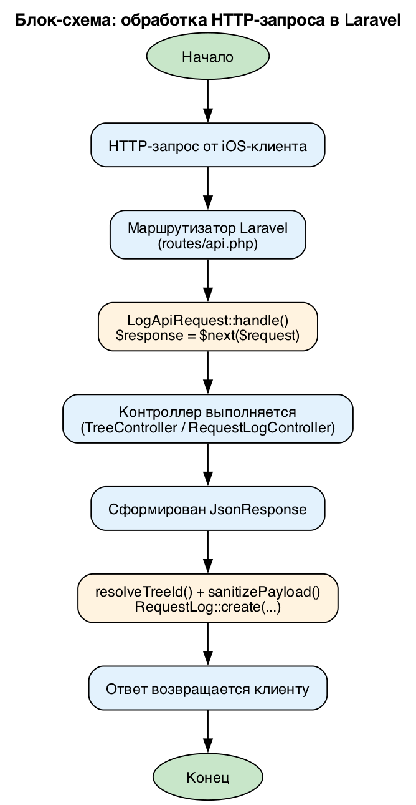
Рисунок 2 — Блок-схема: общая обработка HTTP-запроса (Laravel + middleware LogApiRequest).
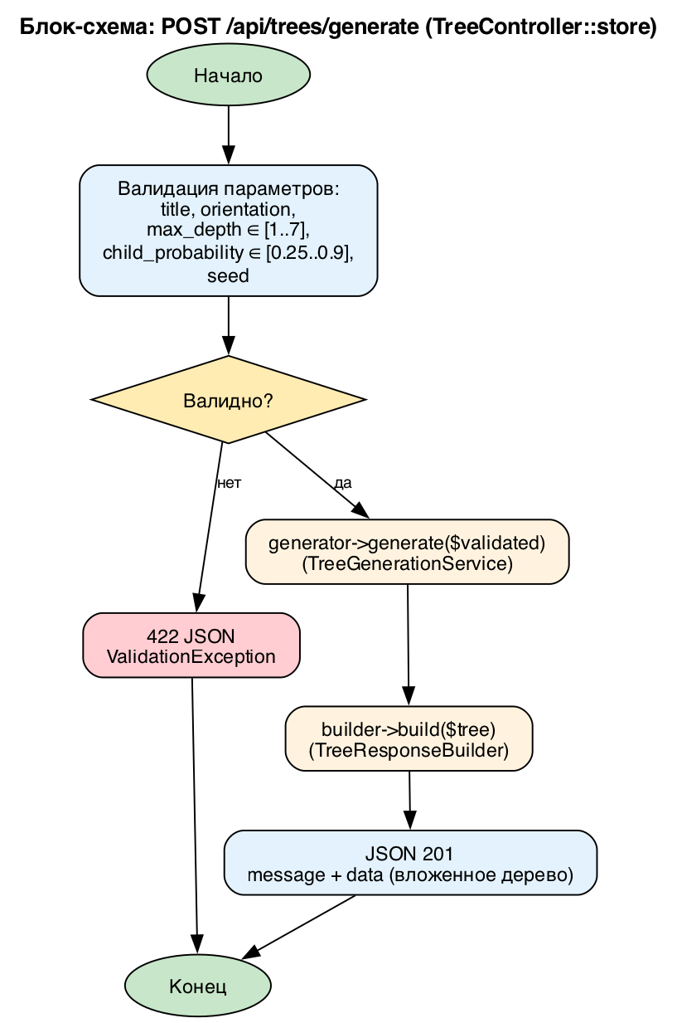
Рисунок 3 — Блок-схема: POST /api/trees/generate (TreeController::store).
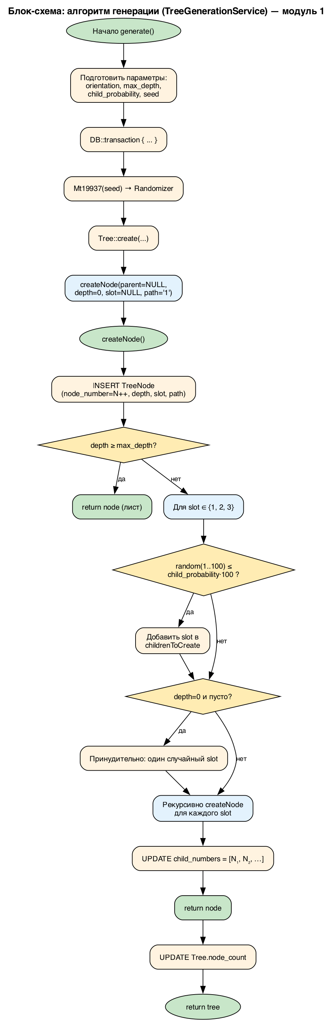
Рисунок 4 — Блок-схема: алгоритм рекурсивной генерации дерева (TreeGenerationService) — модуль 1.
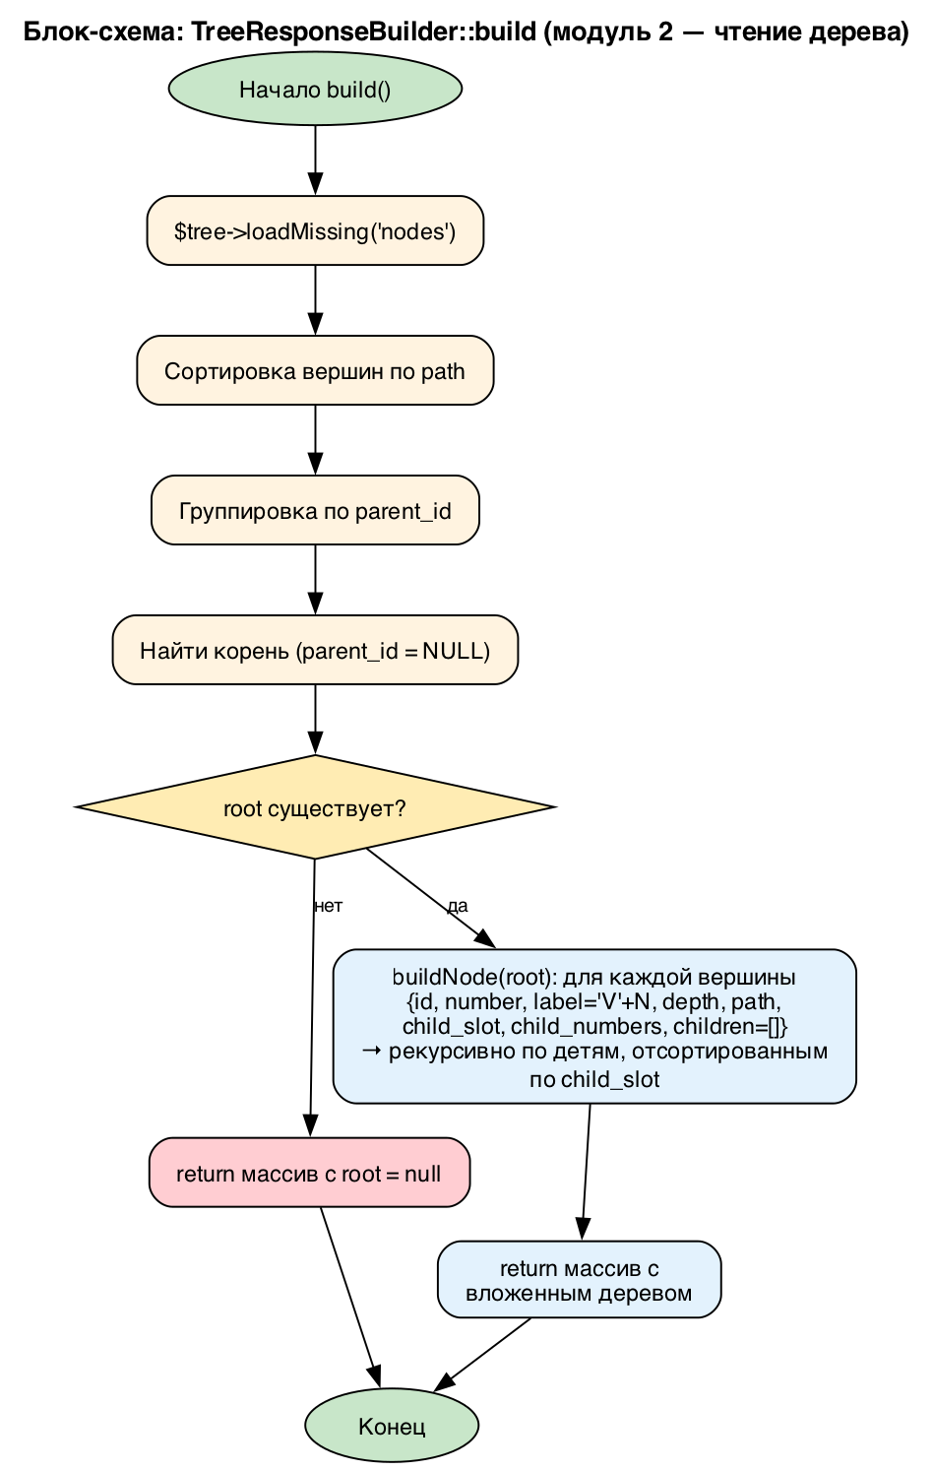
Рисунок 5 — Блок-схема: чтение дерева из БД и сборка JSON (TreeResponseBuilder) — модуль 2.
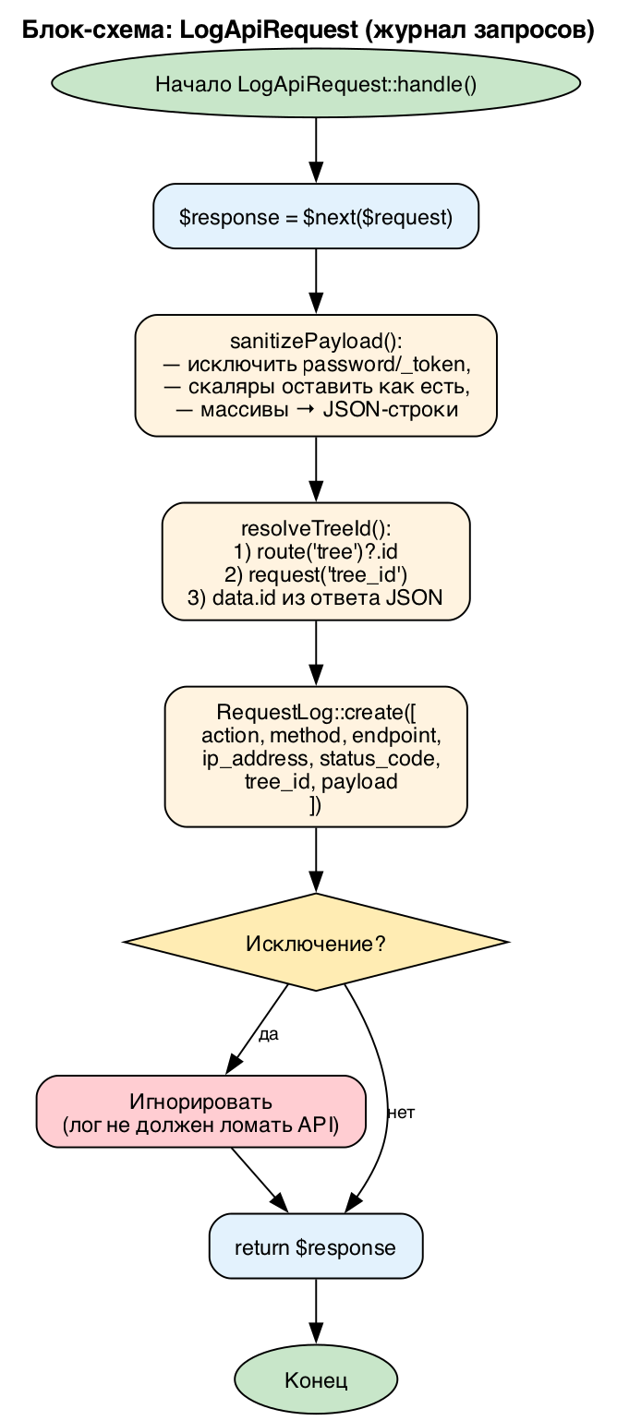
Рисунок 6 — Блок-схема: сохранение запроса в БД (LogApiRequest::handle).
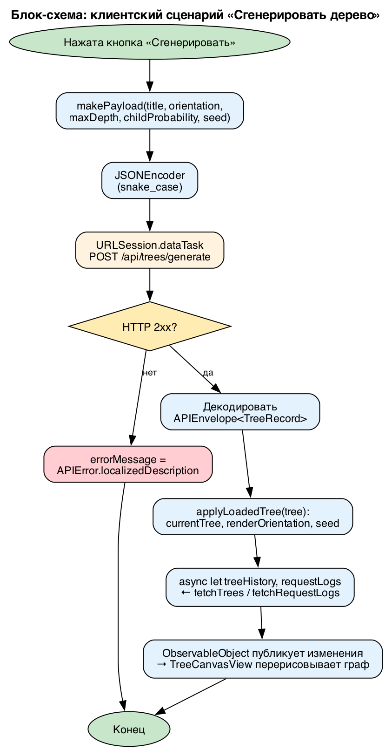
Рисунок 7 — Блок-схема: клиентский сценарий «Сгенерировать дерево» (AppViewModel + APIClient).

Структура БД:
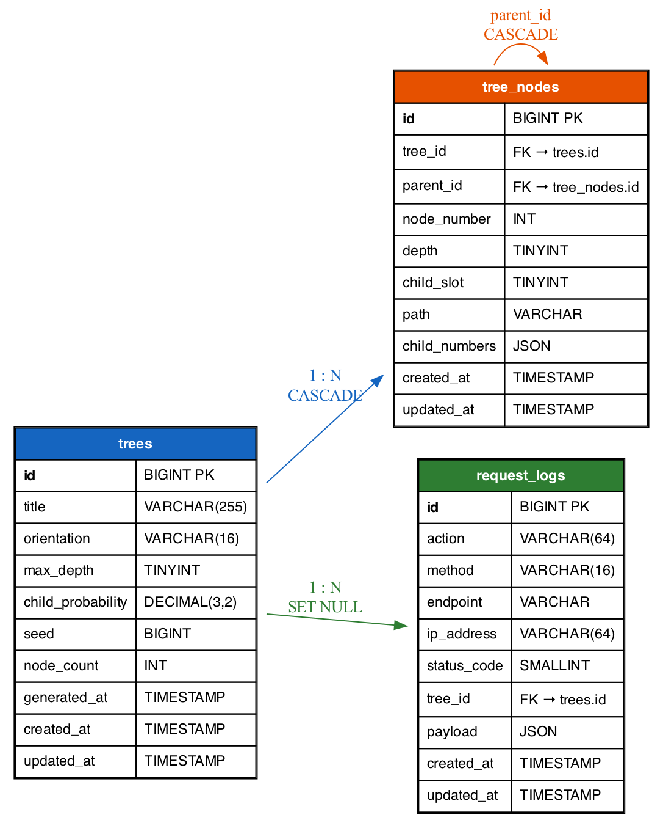
Рисунок 8 — ER-диаграмма базы данных: таблицы trees, tree_nodes (с самоссылкой parent_id) и request_logs.

База данных tree_coursework (PostgreSQL) или локальный файл database.sqlite.
Кодировка: UTF-8.
Движок: InnoDB-совместимый (для MySQL) либо стандартный (PostgreSQL / SQLite).

Таблица trees

Поле | Тип | Назначение
id | BIGINT UNSIGNED, PK, AI | Идентификатор дерева
title | VARCHAR(255), NULLABLE | Название дерева, заданное пользователем
orientation | VARCHAR(16), DEFAULT 'vertical' | Ориентация отображения: vertical или horizontal
max_depth | TINYINT UNSIGNED, NOT NULL | Максимальная глубина дерева (1–7)
child_probability | DECIMAL(3,2), DEFAULT 0.60 | Вероятность создания каждого дочернего узла (0.25–0.90)
seed | BIGINT UNSIGNED, NOT NULL | Зерно генератора псевдослучайных чисел (Mt19937) — обеспечивает воспроизводимость
node_count | INT UNSIGNED, DEFAULT 0 | Итоговое количество вершин в дереве
generated_at | TIMESTAMP, NOT NULL | Время генерации дерева
created_at, updated_at | TIMESTAMP, AUTO | Служебные временные метки Laravel

Таблица tree_nodes

Поле | Тип | Назначение
id | BIGINT UNSIGNED, PK, AI | Идентификатор вершины
tree_id | BIGINT UNSIGNED, FK → trees(id), CASCADE | Дерево, которому принадлежит вершина
parent_id | BIGINT UNSIGNED, NULL, FK → tree_nodes(id), CASCADE | Родительская вершина (NULL — корень)
node_number | INT UNSIGNED, UNIQUE(tree_id, node_number) | Порядковый номер вершины в дереве (1, 2, 3, …)
depth | TINYINT UNSIGNED, NOT NULL | Уровень вложенности (0 — корень)
child_slot | TINYINT UNSIGNED, NULL | Позиция вершины у родителя: 1, 2 или 3
path | VARCHAR, UNIQUE(tree_id, path) | Точечный путь от корня (например, «1.2.1») для быстрого поиска поддеревьев
child_numbers | JSON, NULL | Массив номеров дочерних узлов (например, [2, 3]) — соответствует требованию задания
created_at, updated_at | TIMESTAMP, AUTO | Служебные временные метки Laravel

Таблица request_logs

Поле | Тип | Назначение
id | BIGINT UNSIGNED, PK, AI | Номер записи журнала
action | VARCHAR(64), NOT NULL | Имя маршрута Laravel (trees.index, trees.latest, trees.generate, …)
method | VARCHAR(16), NOT NULL | HTTP-метод запроса (GET, POST)
endpoint | VARCHAR, NOT NULL | Путь запроса (например, /api/trees/generate)
ip_address | VARCHAR(64), NULL | IP клиента
status_code | SMALLINT UNSIGNED, NOT NULL | Код ответа HTTP (200, 201, 404, 500)
tree_id | BIGINT UNSIGNED, NULL, FK → trees(id), SET NULL | Связанное дерево (если применимо)
payload | JSON, NULL | Тело запроса (без секретов)
created_at, updated_at | TIMESTAMP, AUTO | Время регистрации запроса

Пример выполнения программы:
Серверная часть запускается командой php artisan serve --host=127.0.0.1 --port=3032 в каталоге backend, после чего на iOS-симуляторе разворачивается клиентское приложение. Ниже приведены реальные снимки экрана работы программы.

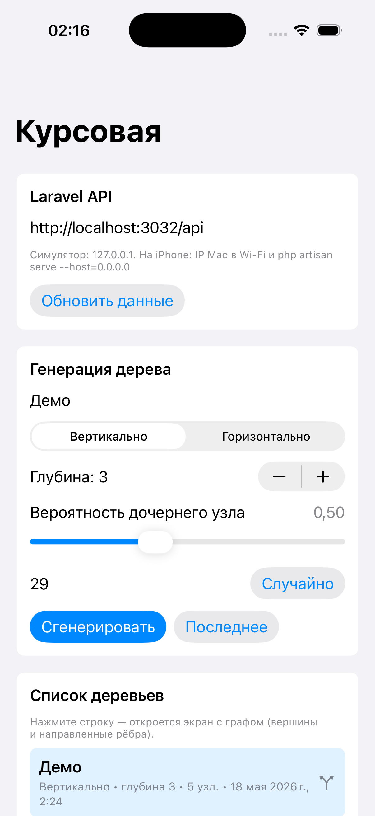
Рисунок 9 — Главный экран iOS-приложения: панели «Laravel API», «Генерация дерева» (название, ориентация, глубина, вероятность дочернего узла, seed, кнопки «Случайно», «Сгенерировать», «Последнее») и начало списка деревьев.
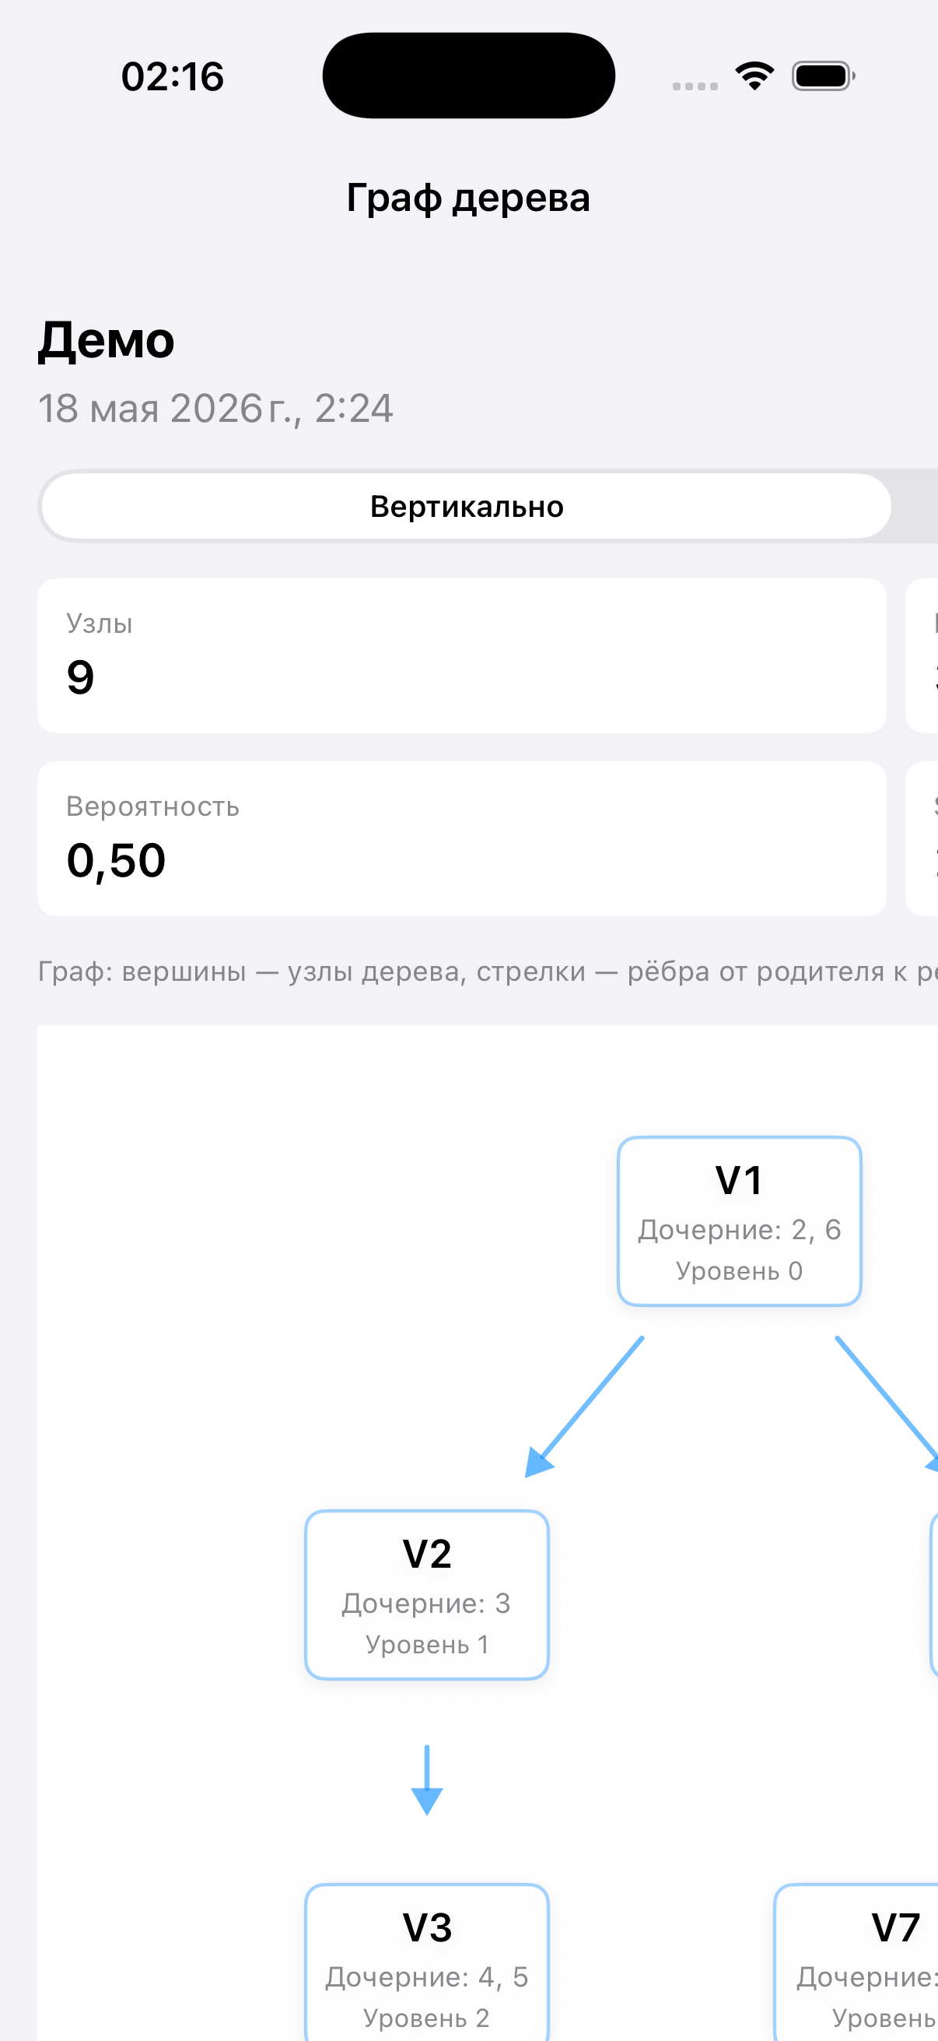
Рисунок 10 — Полноэкранный экран TreeGraphDetailView: вертикальный граф дерева id=14 (9 вершин). Корень V1 имеет потомков V2 и V6, у каждой вершины подписаны номера дочерних узлов и уровень.
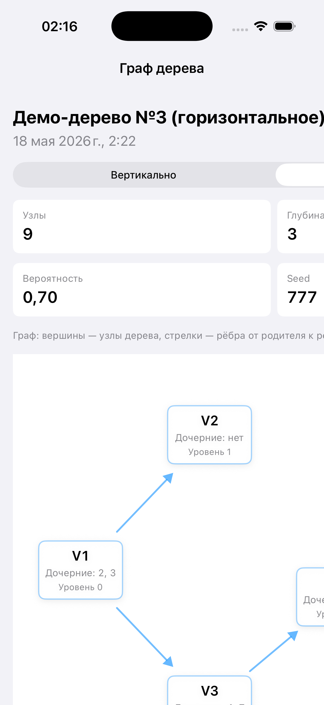
Рисунок 11 — Тот же экран в горизонтальной ориентации (дерево id=12, seed=777): корень V1 слева, потомки V2 (без дочерних) и V3 (с дочерними 4, 5) растут вправо.
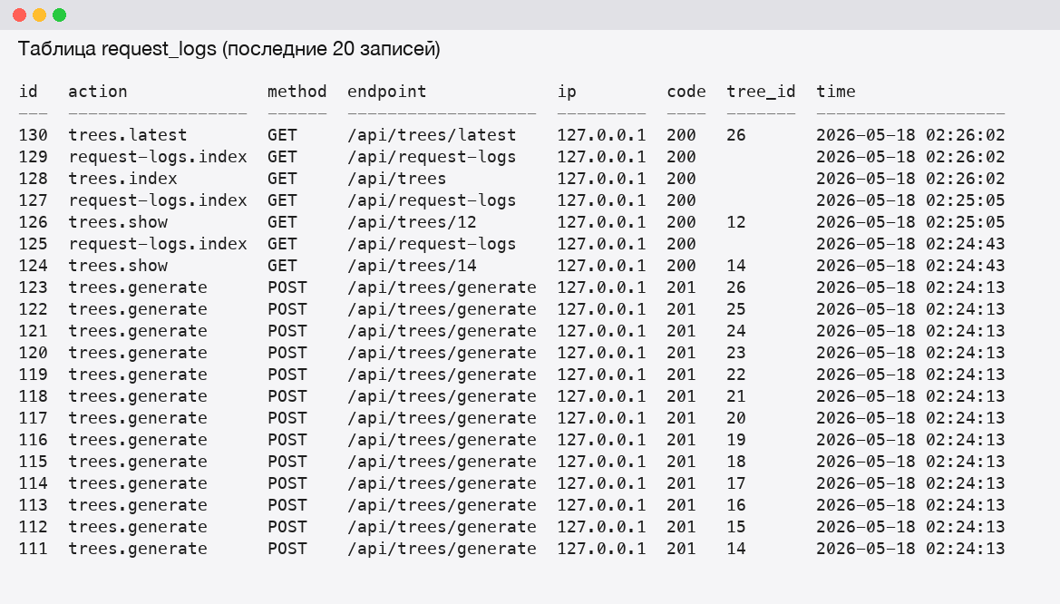
Рисунок 12 — Содержимое таблицы request_logs в SQLite: видны записи о генерации деревьев (POST /api/trees/generate, статус 201), просмотре дерева (GET /api/trees/14, 200), получении последнего (GET /api/trees/latest) и журнала запросов.
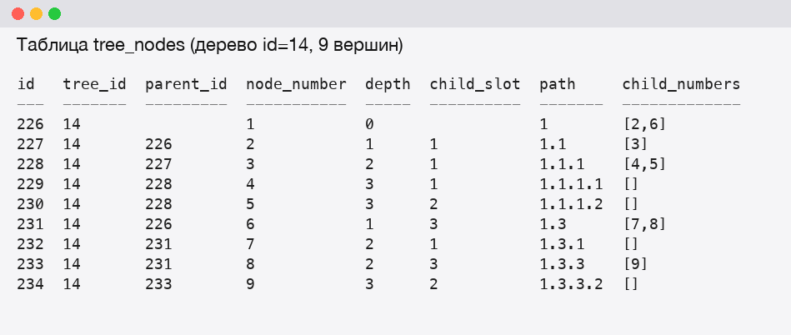
Рисунок 13 — Содержимое таблицы tree_nodes для дерева id=14: 9 вершин с указанием родителя (parent_id), номера (node_number), глубины (depth), позиции у родителя (child_slot), точечного пути (path) и JSON-массива номеров дочерних узлов (child_numbers).

Листинг программы:
routes/api.php
<?php

use App\Http\Controllers\Api\RequestLogController;
use App\Http\Controllers\Api\TreeController;
use Illuminate\Support\Facades\Route;

Route::get('/trees', [TreeController::class, 'index'])->name('trees.index');
Route::get('/trees/latest', [TreeController::class, 'latest'])->name('trees.latest');
Route::get('/trees/{tree}', [TreeController::class, 'show'])->name('trees.show');
Route::post('/trees/generate', [TreeController::class, 'store'])->name('trees.generate');

Route::get('/request-logs', [RequestLogController::class, 'index'])->name('request-logs.index');

app/Http/Controllers/Api/TreeController.php
<?php

namespace App\Http\Controllers\Api;

use App\Http\Controllers\Controller;
use App\Models\Tree;
use App\Services\TreeGenerationService;
use App\Services\TreeResponseBuilder;
use Illuminate\Http\JsonResponse;
use Illuminate\Http\Request;

class TreeController extends Controller
{
public function index(Request $request): JsonResponse
{
$limit = min((int) $request->integer('limit', 10), 50);

$trees = Tree::query()
->orderByDesc('generated_at')
->orderByDesc('id')
->limit($limit)
->get()
->map(fn (Tree $tree) => [
'id' => $tree->id,
'title' => $tree->title,
'orientation' => $tree->orientation,
'max_depth' => $tree->max_depth,
'child_probability' => $tree->child_probability,
'seed' => $tree->seed,
'node_count' => $tree->node_count,
'generated_at' => $tree->generated_at?->toIso8601String(),
]);

return response()->json(['data' => $trees]);
}

public function latest(TreeResponseBuilder $builder): JsonResponse
{
$tree = Tree::query()
->orderByDesc('generated_at')
->orderByDesc('id')
->firstOrFail();

return response()->json(['data' => $builder->build($tree)]);
}

public function show(Tree $tree, TreeResponseBuilder $builder): JsonResponse
{
return response()->json(['data' => $builder->build($tree)]);
}

public function store(
Request $request,
TreeGenerationService $generator,
TreeResponseBuilder $builder
): JsonResponse {
$validated = $request->validate([
'title' => ['nullable', 'string', 'max:255'],
'orientation' => ['nullable', 'in:vertical,horizontal'],
'max_depth' => ['nullable', 'integer', 'min:1', 'max:7'],
'child_probability' => ['nullable', 'numeric', 'min:0.25', 'max:0.9'],
'seed' => ['nullable', 'integer', 'min:1'],
]);

$tree = $generator->generate($validated);

return response()->json([
'message' => 'Дерево успешно сгенерировано.',
'data' => $builder->build($tree),
], 201);
}
}

app/Http/Controllers/Api/RequestLogController.php
<?php

namespace App\Http\Controllers\Api;

use App\Http\Controllers\Controller;
use App\Models\RequestLog;
use Illuminate\Http\JsonResponse;
use Illuminate\Http\Request;

class RequestLogController extends Controller
{
public function index(Request $request): JsonResponse
{
$limit = min((int) $request->integer('limit', 25), 100);

$logs = RequestLog::query()
->latest()
->with('tree:id,title')
->limit($limit)
->get()
->map(fn (RequestLog $log) => [
'id' => $log->id,
'action' => $log->action,
'method' => $log->method,
'endpoint' => $log->endpoint,
'ip_address' => $log->ip_address,
'status_code' => $log->status_code,
'tree' => $log->tree ? ['id' => $log->tree->id, 'title' => $log->tree->title] : null,
'payload' => $log->payload,
'created_at' => $log->created_at?->toIso8601String(),
]);

return response()->json(['data' => $logs]);
}
}

app/Http/Middleware/LogApiRequest.php
<?php

namespace App\Http\Middleware;

use App\Models\RequestLog;
use Closure;
use Illuminate\Http\JsonResponse;
use Illuminate\Http\Request;
use Symfony\Component\HttpFoundation\Response;
use Throwable;

class LogApiRequest
{
public function handle(Request $request, Closure $next): Response
{
$response = $next($request);

try {
RequestLog::query()->create([
'action' => $request->route()?->getName() ?? $request->path(),
'method' => $request->method(),
'endpoint' => '/'.$request->path(),
'ip_address' => $request->ip(),
'status_code' => $response->getStatusCode(),
'tree_id' => $this->resolveTreeId($request, $response),
'payload' => $this->sanitizePayload($request),
]);
} catch (Throwable) {
// Лог запроса не должен ломать основной сценарий приложения.
}

return $response;
}

private function sanitizePayload(Request $request): ?array
{
$payload = collect($request->except(['password', 'password_confirmation', '_token']))
->map(function (mixed $value) {
if (is_scalar($value) || is_null($value)) {
return $value;
}
return json_encode($value, JSON_UNESCAPED_UNICODE);
})
->all();

return $payload === [] ? null : $payload;
}

private function resolveTreeId(Request $request, Response $response): ?int
{
$routeTree = $request->route('tree');
if ($routeTree?->id) {
return (int) $routeTree->id;
}

$requestTreeId = $request->integer('tree_id');
if ($requestTreeId > 0) {
return $requestTreeId;
}

if (! $response instanceof JsonResponse) {
return null;
}

$payload = $response->getData(true);
$responseTreeId = data_get($payload, 'data.id');

return is_numeric($responseTreeId) ? (int) $responseTreeId : null;
}
}

app/Services/TreeGenerationService.php (модуль 1)
<?php

namespace App\Services;

use App\Models\Tree;
use App\Models\TreeNode;
use Illuminate\Support\Carbon;
use Illuminate\Support\Facades\DB;
use Random\Engine\Mt19937;
use Random\Randomizer;

class TreeGenerationService
{
private int $nextNodeNumber = 1;

public function generate(array $payload): Tree
{
$orientation = $payload['orientation'] ?? 'vertical';
$maxDepth = (int) ($payload['max_depth'] ?? 4);
$childProbability = round((float) ($payload['child_probability'] ?? 0.6), 2);
$seed = (int) ($payload['seed'] ?? random_int(1, PHP_INT_MAX));

return DB::transaction(function () use ($payload, $orientation, $maxDepth, $childProbability, $seed) {
$randomizer = new Randomizer(new Mt19937($seed));

$tree = Tree::query()->create([
'title' => $payload['title'] ?? 'Сгенерированное дерево',
'orientation' => $orientation,
'max_depth' => $maxDepth,
'child_probability' => $childProbability,
'seed' => $seed,
'generated_at' => Carbon::now(),
]);

$this->nextNodeNumber = 1;
$this->createNode(
tree: $tree,
parent: null,
depth: 0,
childSlot: null,
path: '1',
randomizer: $randomizer,
);

$tree->forceFill(['node_count' => $this->nextNodeNumber - 1])->save();

return $tree->fresh('nodes');
});
}

private function createNode(
Tree $tree, ?TreeNode $parent, int $depth,
?int $childSlot, string $path, Randomizer $randomizer
): TreeNode {
$node = $tree->nodes()->create([
'parent_id' => $parent?->id,
'node_number' => $this->nextNodeNumber++,
'depth' => $depth,
'child_slot' => $childSlot,
'path' => $path,
'child_numbers' => [],
]);

if ($depth >= $tree->max_depth) {
return $node;
}

$childrenToCreate = collect([1, 2, 3])
->filter(fn () => $this->shouldCreateChild($tree->child_probability, $randomizer))
->values();

if ($depth === 0 && $childrenToCreate->isEmpty()) {
$childrenToCreate = collect([$randomizer->getInt(1, 3)]);
}

$children = [];
foreach ($childrenToCreate as $slot) {
$children[] = $this->createNode(
tree: $tree, parent: $node, depth: $depth + 1,
childSlot: $slot, path: "{$path}.{$slot}", randomizer: $randomizer,
);
}

$node->forceFill([
'child_numbers' => array_map(
static fn (TreeNode $child): int => $child->node_number, $children
),
])->save();

return $node;
}

private function shouldCreateChild(float $probability, Randomizer $randomizer): bool
{
return $randomizer->getInt(1, 100) <= (int) round($probability * 100);
}
}

app/Services/TreeResponseBuilder.php (модуль 2)
<?php

namespace App\Services;

use App\Models\Tree;
use App\Models\TreeNode;
use Illuminate\Support\Collection;

class TreeResponseBuilder
{
public function build(Tree $tree): array
{
$tree->loadMissing('nodes');

$nodes = $tree->nodes->sortBy('path')->values();
$groupedByParent = $nodes->groupBy(fn (TreeNode $node) => $node->parent_id ?? 'root');
$root = $nodes->firstWhere('parent_id', null);

return [
'id' => $tree->id,
'title' => $tree->title,
'orientation' => $tree->orientation,
'max_depth' => $tree->max_depth,
'child_probability' => $tree->child_probability,
'seed' => $tree->seed,
'node_count' => $tree->node_count,
'generated_at' => $tree->generated_at?->toIso8601String(),
'root' => $root ? $this->buildNode($root, $groupedByParent) : null,
];
}

private function buildNode(TreeNode $node, Collection $groupedByParent): array
{
$children = $groupedByParent
->get($node->id, collect())
->sortBy('child_slot')
->values();

return [
'id' => $node->id,
'number' => $node->node_number,
'label' => 'V'.$node->node_number,
'depth' => $node->depth,
'path' => $node->path,
'child_slot' => $node->child_slot,
'child_numbers' => $node->child_numbers ?? $children->pluck('node_number')->all(),
'children' => $children
->map(fn (TreeNode $child) => $this->buildNode($child, $groupedByParent))
->all(),
];
}
}

database/migrations/*_create_trees_table.php
<?php

use Illuminate\Database\Migrations\Migration;
use Illuminate\Database\Schema\Blueprint;
use Illuminate\Support\Facades\Schema;

return new class extends Migration {
public function up(): void
{
Schema::create('trees', function (Blueprint $table) {
$table->id();
$table->string('title')->nullable();
$table->string('orientation', 16)->default('vertical');
$table->unsignedTinyInteger('max_depth');
$table->decimal('child_probability', 3, 2)->default(0.60);
$table->unsignedBigInteger('seed');
$table->unsignedInteger('node_count')->default(0);
$table->timestamp('generated_at');
$table->timestamps();
});
}

public function down(): void { Schema::dropIfExists('trees'); }
};

database/migrations/*_create_tree_nodes_table.php
<?php

use Illuminate\Database\Migrations\Migration;
use Illuminate\Database\Schema\Blueprint;
use Illuminate\Support\Facades\Schema;

return new class extends Migration {
public function up(): void
{
Schema::create('tree_nodes', function (Blueprint $table) {
$table->id();
$table->foreignId('tree_id')->constrained()->cascadeOnDelete();
$table->foreignId('parent_id')->nullable()->constrained('tree_nodes')->cascadeOnDelete();
$table->unsignedInteger('node_number');
$table->unsignedTinyInteger('depth');
$table->unsignedTinyInteger('child_slot')->nullable();
$table->string('path');
$table->timestamps();

$table->unique(['tree_id', 'node_number']);
$table->unique(['tree_id', 'path']);
});

// В отдельной миграции добавляется JSON-колонка child_numbers:
// $table->json('child_numbers')->nullable()->after('path');
}

public function down(): void { Schema::dropIfExists('tree_nodes'); }
};

database/migrations/*_create_request_logs_table.php
<?php

use Illuminate\Database\Migrations\Migration;
use Illuminate\Database\Schema\Blueprint;
use Illuminate\Support\Facades\Schema;

return new class extends Migration {
public function up(): void
{
Schema::create('request_logs', function (Blueprint $table) {
$table->id();
$table->string('action', 64);
$table->string('method', 16);
$table->string('endpoint');
$table->string('ip_address', 64)->nullable();
$table->unsignedSmallInteger('status_code');
$table->foreignId('tree_id')->nullable()->constrained()->nullOnDelete();
$table->json('payload')->nullable();
$table->timestamps();
});
}

public function down(): void { Schema::dropIfExists('request_logs'); }
};

ios-app/TreeCoursework/APIClient.swift
import Foundation

enum APIError: LocalizedError {
case invalidBaseURL
case invalidResponse
case server(statusCode: Int, message: String)

var errorDescription: String? {
switch self {
case .invalidBaseURL: return "Некорректный адрес Laravel API."
case .invalidResponse: return "Сервер вернул неожиданный ответ."
case let .server(statusCode, message): return "Ошибка \(statusCode): \(message)"
}
}
}

struct APIClient {
private let session: URLSession = .shared

func fetchLatestTree(baseURL: String) async throws -> TreeRecord {
try await request(baseURL: baseURL, path: "trees/latest")
}

func fetchTrees(baseURL: String, limit: Int = 15) async throws -> [TreeSummary] {
try await request(baseURL: baseURL, path: "trees?limit=\(limit)")
}

func fetchTree(baseURL: String, id: Int) async throws -> TreeRecord {
try await request(baseURL: baseURL, path: "trees/\(id)")
}

func fetchRequestLogs(baseURL: String, limit: Int = 15) async throws -> [RequestLogEntry] {
try await request(baseURL: baseURL, path: "request-logs?limit=\(limit)")
}

func generateTree(baseURL: String, payload: GenerateTreeRequest) async throws -> TreeRecord {
let body = try makeEncoder().encode(payload)
return try await request(baseURL: baseURL, path: "trees/generate", method: "POST", body: body)
}

private func request<T: Decodable>(
baseURL: String, path: String, method: String = "GET", body: Data? = nil
) async throws -> T {
let url = try makeURL(baseURL: baseURL, path: path)
var request = URLRequest(url: url)
request.httpMethod = method
request.setValue("application/json", forHTTPHeaderField: "Accept")

if let body {
request.httpBody = body
request.setValue("application/json", forHTTPHeaderField: "Content-Type")
}

let (data, response) = try await session.data(for: request)

guard let httpResponse = response as? HTTPURLResponse else {
throw APIError.invalidResponse
}
guard (200 ... 299).contains(httpResponse.statusCode) else {
throw APIError.server(
statusCode: httpResponse.statusCode,
message: extractErrorMessage(from: data)
)
}

let envelope = try makeDecoder().decode(APIEnvelope<T>.self, from: data)
return envelope.data
}

private func makeDecoder() -> JSONDecoder {
let decoder = JSONDecoder()
decoder.keyDecodingStrategy = .convertFromSnakeCase
decoder.dateDecodingStrategy = .iso8601
return decoder
}

private func makeEncoder() -> JSONEncoder {
let encoder = JSONEncoder()
encoder.keyEncodingStrategy = .convertToSnakeCase
return encoder
}
}

ios-app/TreeCoursework/AppViewModel.swift
import Foundation

@MainActor
final class AppViewModel: ObservableObject {
@Published var baseURL: String = "http://localhost:3032/api"
@Published var titleText: String = "Сгенерированное дерево"
@Published var orientation: TreeOrientation = .vertical
@Published var renderOrientation: TreeOrientation = .vertical
@Published var maxDepth: Int = 4
@Published var childProbability: Double = 0.6
@Published var seed: Int = 42

@Published var currentTree: TreeRecord?
@Published var treeHistory: [TreeSummary] = []
@Published var requestLogs: [RequestLogEntry] = []
@Published var selectedTreeID: Int?
@Published var isLoading: Bool = false
@Published var errorMessage: String?
@Published var infoMessage: String?

private let client = APIClient()
private var hasLoaded = false

func bootstrapIfNeeded() async {
guard !hasLoaded else { return }
hasLoaded = true
await reloadAll(loadLatestTree: true)
}

func generateTree() async {
let payload = makePayload()
await withLoadingState {
let tree = try await client.generateTree(baseURL: baseURL, payload: payload)
applyLoadedTree(tree)
infoMessage = "Дерево сгенерировано и сохранено."

async let treeHistory = client.fetchTrees(baseURL: baseURL)
async let requestLogs = client.fetchRequestLogs(baseURL: baseURL)
self.treeHistory = try await treeHistory
self.requestLogs = try await requestLogs
}
}

func loadLatestTree() async {
await withLoadingState {
let tree = try await client.fetchLatestTree(baseURL: baseURL)
applyLoadedTree(tree)
}
}

func loadTree(id: Int) async {
await withLoadingState {
let tree = try await client.fetchTree(baseURL: baseURL, id: id)
applyLoadedTree(tree)
}
}

func randomizeSeed() { seed = Int.random(in: 1 ... 999_999) }

private func makePayload() -> GenerateTreeRequest {
let trimmedTitle = titleText.trimmingCharacters(in: .whitespacesAndNewlines)
return GenerateTreeRequest(
title: trimmedTitle.isEmpty ? nil : trimmedTitle,
orientation: orientation,
maxDepth: maxDepth,
childProbability: childProbability,
seed: max(1, seed)
)
}

private func applyLoadedTree(_ tree: TreeRecord) {
currentTree = tree
selectedTreeID = tree.id
renderOrientation = tree.orientation
orientation = tree.orientation
titleText = tree.title ?? "Сгенерированное дерево"
maxDepth = tree.maxDepth
childProbability = tree.childProbability
seed = tree.seed
}

private func withLoadingState(_ action: () async throws -> Void) async {
isLoading = true
errorMessage = nil
do { try await action() }
catch {
errorMessage = error.localizedDescription
infoMessage = nil
}
isLoading = false
}
}

ios-app/TreeCoursework/TreeCanvasView.swift
import SwiftUI

struct TreeCanvasView: View {
let root: TreeNode
let orientation: TreeOrientation
var useInternalScroll: Bool = true

private let nodeSize = CGSize(width: 104, height: 72)
private let levelSpacing: CGFloat = 88
private let siblingSpacing: CGFloat = 30
private let padding: CGFloat = 40

var body: some View {
let layout = TreeLayout(
root: root, orientation: orientation,
nodeSize: nodeSize, levelSpacing: levelSpacing,
siblingSpacing: siblingSpacing, padding: padding
)

let graph = ZStack(alignment: .topLeading) {
ForEach(layout.edges, id: \.self) { edge in
DirectedEdgeView(
from: layout.point(for: edge.parentID),
to: layout.point(for: edge.childID),
nodeRadius: nodeCornerRadius
)
}
ForEach(layout.nodes) { entry in
TreeNodeBadge(node: entry.node).position(entry.position)
}
}
.frame(width: layout.canvasSize.width, height: layout.canvasSize.height, alignment: .topLeading)
.padding(8)
.background(ThemeColors.canvasBackground)

Group {
if useInternalScroll {
ScrollView([.horizontal, .vertical]) { graph }
} else {
graph
}
}
}

private var nodeCornerRadius: CGFloat {
hypot(nodeSize.width, nodeSize.height) / 2
}
}

// Алгоритм укладки дерева: обход в глубину, x-координаты листьев
// присваиваются последовательно (0, 1, 2, …), x родителя — среднее
// между x первого и последнего потомка. Для горизонтальной ориентации
// оси (x, y) меняются местами.
private struct TreeLayout {
struct PositionedNode: Identifiable {
let node: TreeNode
let position: CGPoint
var id: Int { node.id }
}
struct Edge: Hashable { let parentID: Int; let childID: Int }

let nodes: [PositionedNode]
let edges: [Edge]
let canvasSize: CGSize
private let pointsByID: [Int: CGPoint]

init(root: TreeNode, orientation: TreeOrientation,
nodeSize: CGSize, levelSpacing: CGFloat,
siblingSpacing: CGFloat, padding: CGFloat) {
var rawPositions: [Int: CGPoint] = [:]
var rawNodes: [TreeNode] = []
var edges: [Edge] = []
var nextLeafX: CGFloat = 0
var maxDepth = 0

func visit(_ node: TreeNode, depth: Int) -> CGFloat {
rawNodes.append(node)
maxDepth = max(maxDepth, depth)
if node.children.isEmpty {
let leafX = nextLeafX
nextLeafX += 1
rawPositions[node.id] = CGPoint(x: leafX, y: CGFloat(depth))
return leafX
}
let childXs = node.children.map { child -> CGFloat in
edges.append(Edge(parentID: node.id, childID: child.id))
return visit(child, depth: depth + 1)
}
let currentX = (childXs.first! + childXs.last!) / 2
rawPositions[node.id] = CGPoint(x: currentX, y: CGFloat(depth))
return currentX
}

_ = visit(root, depth: 0)

let horizontalStep = nodeSize.width + siblingSpacing
let verticalStep = nodeSize.height + levelSpacing
let maxBreadth = rawPositions.values.map(\.x).max() ?? 0

func orient(_ rawPoint: CGPoint) -> CGPoint {
let x = padding + (rawPoint.x * horizontalStep) + (nodeSize.width / 2)
let y = padding + (rawPoint.y * verticalStep) + (nodeSize.height / 2)
switch orientation {
case .vertical: return CGPoint(x: x, y: y)
case .horizontal: return CGPoint(x: y, y: x)
}
}

let pointsByID = rawPositions.mapValues(orient)
self.pointsByID = pointsByID
self.edges = edges
self.nodes = rawNodes.compactMap { node in
guard let point = pointsByID[node.id] else { return nil }
return PositionedNode(node: node, position: point)
}

let verticalCanvas = CGSize(
width: padding * 2 + ((maxBreadth + 1) * horizontalStep) + nodeSize.width,
height: padding * 2 + (CGFloat(maxDepth) * verticalStep) + nodeSize.height
)
switch orientation {
case .vertical: canvasSize = verticalCanvas
case .horizontal: canvasSize = CGSize(width: verticalCanvas.height, height: verticalCanvas.width)
}
}

func point(for id: Int) -> CGPoint { pointsByID[id] ?? .zero }
}

Вывод:
В ходе курсовой работы по дисциплине «Клиент-серверные приложения и сетевые технологии» было разработано клиент-серверное программное обеспечение, состоящее из серверной части на фреймворке Laravel 13 (PHP 8.3) и мобильного клиента на iOS (SwiftUI). Серверная часть реализует два программных модуля: первый модуль (TreeGenerationService) случайным образом формирует данные по вершинам дерева в базе данных — каждая вершина имеет до трёх дочерних узлов, наличие каждого потомка определяется псевдослучайным генератором Mt19937, инициализируемым зерном seed, что обеспечивает воспроизводимость результата; второй модуль (TreeResponseBuilder совместно с TreeController::show / latest) читает сохранённую структуру из БД и собирает её в виде вложенного JSON. Клиент на SwiftUI отображает полученное дерево в виде ориентированного графа с возможностью переключения между вертикальной и горизонтальной ориентацией (TreeCanvasView). История всех обращений к API сохраняется в таблице request_logs силами промежуточного ПО LogApiRequest, которое перехватывает каждый запрос после выполнения контроллера и фиксирует имя маршрута, HTTP-метод, путь, IP-адрес клиента, код ответа, идентификатор связанного дерева и тело запроса. Реализация соответствует требованиям задания о разделении серверной и клиентской частей, использовании СУБД для хранения данных и журнала, и демонстрирует современный подход к построению клиент-серверных систем с REST API и мобильным клиентом.

Список используемой литературы:
1. Таненбаум Э., Уэзеролл Д. Компьютерные сети : учебник. — 6-е изд. — СПб. : Питер, 2022. — 960 с.
2. Laravel 13.x Documentation [Электронный ресурс]. — Режим доступа: https://laravel.com/docs/13.x (дата обращения: 18.05.2026).
3. PHP Manual. PHP 8.3 [Электронный ресурс]. — Режим доступа: https://www.php.net/manual/ru/ (дата обращения: 18.05.2026).
4. SwiftUI Documentation. Apple Developer [Электронный ресурс]. — Режим доступа: https://developer.apple.com/documentation/swiftui (дата обращения: 18.05.2026).
5. PostgreSQL 16 Documentation [Электронный ресурс]. — Режим доступа: https://www.postgresql.org/docs/16/ (дата обращения: 18.05.2026).
6. Кнут Д.Э. Искусство программирования. Том 1. Основные алгоритмы. — 3-е изд. — М. : Вильямс, 2019. — 720 с.

